Resolución del Pleno del Instituto de Transparencia, Acceso a la Información Pública y Protección de Datos Personales del Estado de México y Municipios, con domicilio en Metepec, Estado de México, a dieciséis de febrero de dos mil veintidós.
VISTO el expediente electrónico formado con motivo del recurso de revisión número 00100/INFOEM/IP/RR/2022, interpuesto por el C. xxxxxxxxxx, en lo sucesivo El Recurrente, en contra de la respuesta del Ayuntamiento de Naucalpan de Juárez, en lo sucesivo El Sujeto Obligado, se procede a dictar la presente resolución.

A N T E C E D E N T E S D E L A S U N T O
PRIMERO. De la Solicitud de Información.
Con fecha catorce de diciembre de dos mil veintiuno, El Recurrente presentó a través del a través de la Plataforma Nacional de Trasparencia (PNT), vinculada al Sistema de Acceso a la Información Mexiquense (SAIMEX) ante El Sujeto Obligado, la solicitud de acceso a la información, registrada bajo el número de expediente 00932/NAUCALPA/IP/2021, mediante la cual solicitó lo siguiente:
“1. El Convenio o contrato de comodato celebrado entre el Municipio o Ayuntamiento de Naucalpan de Juárez, Estado de México, el Consejo de Participación Ciudadana, Asociación de Colonos de Satélite, AC, y el titular del inmueble ubicado en la calle de xxxxxxxxxxxxxxxx, xxxxxxxxxxx, Naucalpan, Estado de México. 2. La licencia de construcción para la construcción en área común del inmueble ubicado en la Calle xxxxxxxxxxxxxxx, xxxxxxxxxxxxx, Naucalpan, Estado de México.” [Sic]
De forma complementaria, remitió el documento electrónico “Archivo Adjunto a la Solicitud” mismo que compila una captura de pantalla correspondiente a una aplicación de geolocalización, así como tres fotografías.

Modalidad de entrega: A través del SAIMEX, correo electrónico, USB, SD Y CD-ROM, en formato Pdf o Word.

SEGUNDO. De la respuesta del Sujeto Obligado.
En el expediente electrónico SAIMEX, se aprecia que el diez de enero de dos mil veintidós, El Sujeto Obligado dio respuesta a la solicitud de información en los siguientes términos:
“En respuesta a la solicitud recibida, nos permitimos hacer de su conocimiento que con fundamento en el artículo 53, Fracciones: II, V y VI de la Ley de Transparencia y Acceso a la Información Pública del Estado de México y Municipios, le contestamos que:
Se hace entrega en archivo adjunto de la información proporcionada por el área responsable de la información requerida "Secretaría del Ayuntamiento", por lo tanto se otorga respuesta en términos de los artículo 6 de la Constitución Política de los Estados Unidos Mexicanos; 5 de la Constitución Política del Estado Libre y Soberano de México; 1, 2 fracciones II, V, y VIII, 3, 4, 11, 41 y 46 de la Ley de Transparencia y Acceso a la Información Pública del Estado de México; Finalmente, se le comunica que, en caso de inconformidad a la respuesta dada a su solicitud, con fundamento en lo dispuesto por los artículos 176, 177 y 178 de la LTAIPEMYM, se le informa que, podrá interponer Recurso de Revisión, para lo cual dispone de un plazo de quince días hábiles contados a partir de la fecha de la presente notificación a su solicitud de acceso a información” [Sic]
De forma complementaria, El Sujeto Obligado adjuntó el documento electrónico “Respuesta solicitud 00932.pdf”, cuyo contenido será materia de análisis en el considerando respectivo.

TERCERO. Del recurso de revisión.
Inconforme con la respuesta por El Sujeto Obligado, El Recurrente interpuso recurso de revisión, en fecha trece de enero de dos mil veintidós, el cual fue registrado en el sistema electrónico con el expediente número 00100/INFOEM/IP/RR/2022, en el cual arguye únicamente las siguientes manifestaciones:
Acto Impugnado:
“Son dos motivos: 1. El archivo que el Municipio entrega está incompleto (escaneado intercalado): es decir, al momento de escanear el oficio SA/DT/SPN/A/006/2019 solo se escanearon la página 1 y 3 . Faltan las páginas 2 y 4. A reserva de ver el oficio completo, parece que el oficio que comparten es de la Asociación de Colonos de Jardines de Satélite y no de Asociación de Colonos de Ciudad Satélite. 2. Falta la licencia de construcción relativa al área común del inmueble ubicado en xxxxxxx xxxxxxxxxx, xxxxxxxxxxxx, Naucalpan, Estado de México.” [Sic]

Precisando que fue omiso en rendir razones o motivos de inconformidad. En contraste, remitió el documento electrónico “Archivo1642100225562” cuyo contenido fue imposible de visualizar.

CUARTO. Del turno del recurso de revisión.
Medio de impugnación que le fue turnado al Comisionado José Martínez Vilchis, por medio del sistema electrónico en términos del arábigo 185 fracción I de la Ley de Transparencia y Acceso a la información Pública del Estado de México y Municipios, del cual recayó acuerdo de admisión en fecha dieciocho de enero de dos mil veintidós, determinándose en él, un plazo de siete días para que las partes manifestaran lo que a su derecho corresponda en términos del numeral ya citado.

QUINTO. De la etapa de instrucción.
Así, una vez transcurrido el término legal referido, se advierte que El Sujeto Obligado fue omiso en presentar su informe justificado; de igual manera El Recurrente fue omiso en presentar alegatos, pruebas o manifestación alguna.
Por lo que una vez transcurrido el plazo establecido para que las partes manifestaran lo que a su derecho conviniera, en fecha treinta y uno de enero de los corrientes, se decretó el cierre de instrucción en términos del artículo 185 fracción VI de la Ley de Transparencia y Acceso a la Información Pública del Estado de México y Municipios, iniciando el término legal para dictar resolución definitiva del asunto.

C O N S I D E R A N D O
PRIMERO. De la competencia.
Este Instituto de Transparencia, Acceso a la Información Pública y Protección de Datos Personales del Estado de México, es competente para conocer y resolver el presente recurso de revisión interpuesto por la parte recurrente conforme a lo dispuesto en los artículos 1, párrafos segundo y tercero, 6, apartado A, fracción IV de la Constitución Política de los Estados Unidos Mexicanos; 5, párrafos trigésimo, trigésimo primero y trigésimo segundo, fracciones IV y V, de la Constitución Política del Estado Libre y Soberano de México; artículos 1, 2 fracción II, 13, 29, 36 fracciones I y II, 176, 178, 179, 181 párrafo tercero y 185 de la Ley de Transparencia y Acceso a la Información Pública del Estado de México y Municipios; y 10, 7, 9 fracciones I y XXIV, y 11 del Reglamento Interior del Instituto de Transparencia, Acceso a la Información Pública y Protección de Datos Personales del Estado de México y Municipios.

SEGUNDO. Sobre los alcances del recurso de revisión.
Derivado de la impugnación realizada, es preciso e importante señalar que el recurso de revisión inmerso en la Ley de Transparencia vigente en la entidad, tiene el fin y alcance que señalan los numerales 176, 179, 181 párrafo cuarto, 194 y 195 y demás aplicables de la Ley de Transparencia y Acceso a la Información Pública del Estado de México y Municipios vigente, el cual será analizado conforme a las actuaciones que obren en el expediente electrónico, con la finalidad de reparar cualquier posible afectación al derecho de acceso a la información pública y garantizando el principio rector de máxima publicidad.

TERCERO. De las causas de improcedencia.
En el procedimiento de acceso a la información y de los medios de impugnación de la materia, se advierten diversos supuestos de procedibilidad, los cuales deben estudiarse con la finalidad de dar cumplimiento a los principios de legalidad y objetividad inmersos en el artículo 9 de Ley de Transparencia y Acceso a la Información Pública del Estado de México y Municipios, en correlación con la seguridad jurídica que debe generar lo actuado ante este Organismo garante.
Siendo facultad de este Órgano entrar al estudio de las causas de improcedencia que hagan valer las partes o que se adviertan de oficio por este Resolutor y por ende objeto de análisis previo al estudio de fondo del asunto, en los presupuestos procesales sobre el inicio o trámite de un proceso, generando eficacia jurídica en las resoluciones, máxime que se trata de una figura procesal adoptada en la ley de la materia, la cual impide su estudio y resolución cuando una vez admitido el recurso de revisión se advierta una causa de improcedencia que permita sobreseer el recurso de revisión, sin estudiar el fondo del asunto; circunstancias anteriores que no son incompatibles con el derecho de acceso a la justicia, ya que éste no se coarta por regular causas de improcedencia y sobreseimiento con tales fines. Así las cosas, del análisis de los expedientes electrónicos no se advierte ninguna causa de improcedencia que se actualice ni mucho menos alguna hecha valer por alguna de las partes, procediendo al estudio del fondo del asunto, en los siguientes términos.

CUARTO. Estudio y resolución del asunto
El análisis del presente recurso, se basará en el contenido íntegro de las actuaciones que obran en el expediente electrónico, para así estar en posibilidad este Órgano Colegiado de dictar el fallo correspondiente conforme a derecho, tomando en consideración los elementos aportados por las partes y respetando en todo momento al principio de máxima publicidad consagrado en nuestra Constitución Federal, Local y demás leyes aplicables en la materia, así como en los tratados internacionales en los que el Estado Mexicano sea parte, en concordancia con el párrafo tercero del artículo 1 de la Constitución Federal y el diverso 8 de la Ley de Transparencia local.
En este tenor, es necesario subrayar que el derecho de acceso a la información pública, implica que cualquier persona conozca la información contenida en los documentos que se encuentren en los archivos de los sujetos obligados, conforme a los artículos 4, 12, 24 último párrafo y 160 de la Ley local en la materia, que a la letra citan:
“Artículo 4. El derecho humano de acceso a la información pública es la prerrogativa de las personas para buscar, difundir, investigar, recabar, recibir y solicitar información pública, sin necesidad de acreditar personalidad ni interés jurídico.
Toda la información generada, obtenida, adquirida, transformada, administrada o en posesión de los sujetos obligados es pública y accesible de manera permanente a cualquier persona, en los términos y condiciones que se establezcan en los tratados internacionales de los que el Estado mexicano sea parte, en la Ley General, la presente Ley y demás disposiciones de la materia, privilegiando el principio de máxima publicidad de la información. Solo podrá ser clasificada excepcionalmente como reservada temporalmente por razones de interés público, en los términos de las causas legítimas y estrictamente necesarias previstas por esta Ley.
Los sujetos obligados deben poner en práctica, políticas y programas de acceso a la información que se apeguen a criterios de publicidad, veracidad, oportunidad, precisión y suficiencia en beneficio de los solicitantes.
Artículo 12. Quienes generen, recopilen, administren, manejen, procesen, archiven o conserven información pública serán responsables de la misma en los términos de las disposiciones jurídicas aplicables.
Los sujetos obligados sólo proporcionarán la información pública que se les requiera y que obre en sus archivos y en el estado en que ésta se encuentre. La obligación de proporcionar información no comprende el procesamiento de la misma, ni el presentarla conforme al interés del solicitante; no estarán obligados a generarla, resumirla, efectuar cálculos o practicar investigaciones.
(…)
Artículo 24.
(…)
Los sujetos obligados solo proporcionarán la información pública que generen, administren o posean en el ejercicio de sus atribuciones.”
(…)
Artículo 160. Los sujetos obligados deberán otorgar acceso a los documentos que se encuentren en sus archivos o que estén obligados a documentar de acuerdo con sus facultades, competencias o funciones en el formato que el solicitante manifieste, de entre aquellos formatos existentes, conforme a las características físicas de la información o del lugar donde se encuentre así lo permita.
En caso que la información solicitada consista en bases de datos se deberá privilegiar la entrega de la misma en formatos abiertos.”[Sic]
Así que la obligación de los Sujetos Obligados de dar acceso a la información pública que generen, administren o posean, se tendrá por cumplida cuando el solicitante tenga a su disposición la información requerida, o cuando realice la consulta de la misma en el lugar que ésta se localice, de acuerdo a lo señalado por el artículo 166 de la Ley local en la materia, que se reproduce de la siguiente forma:
“Artículo 166. La obligación de acceso a la información pública se tendrá por cumplida cuando el solicitante tenga a su disposición la información requerida, o cuando realice la consulta de la misma en el lugar en el que ésta se localice.” [Sic]

Una vez sentado lo anterior, en una aproximación inicial, es procedente mencionar que mediante la solicitud de información 00932/NAUCALPA/IP/2021, fueron formulados 2 –dos- requerimientos, respecto de los cuales no fue delimitado elemento temporal, debiendo de ser fijado a la fecha en que se ejerció el derecho de acceso a la información, es decir, al catorce de diciembre de dos mil veintiuno.
Dicha precisión, con fundamento en los artículos 13 y 181 cuarto párrafo de la Ley en materia, los cuales a la letra rezan:
“Artículo 13. El Instituto, en el ámbito de sus atribuciones, deberá suplir cualquier deficiencia para garantizar el ejercicio del derecho de acceso a la información.
Artículo 181. …
Durante el procedimiento deberá aplicarse la suplencia de la queja a favor del recurrente, sin cambiar los hechos expuestos, asegurándose de que las partes puedan presentar, de manera oral o escrita, los argumentos que funden y motiven sus pretensiones.” [Sic]

Bajo estas líneas argumentativas, al retomar y delimitar los requerimientos formulados por el ahora Recurrente, de manera objetiva se precisa que versa en conocer, la siguiente información, en formato Word, pdf o aquel en el que la información haya sido generada:
- Contrato de comodato celebrado entre el Ayuntamiento de Naucalpan de Juárez y las personas físicas y morales referidas mediante la solicitud de información 00932/NAUCALPA/IP/2021, respecto del inmueble señalado en la propia solicitud, al catorce de diciembre de dos mil veintiuno.
- Licencia de construcción para área común respecto del inmueble señalado mediante la solicitud de información 00932/NAUCALPA/IP/2021, al catorce de diciembre de dos mil veintiuno.

Ahora bien, desde una perspectiva etimológica, la palabra comodato proviene del latín commodatum (préstamo), compuesto por la preposición cum (con), el sustantivo modus (moderación) y con el sufijo ato.
Por su parte, la Real Academia Española define la palabra comodato en los siguientes términos:
“1. Contrato por el cual se da o recibe prestada una cosa de las que pueden usarse sin destruirse, con la obligación de restituirla” [Sic]

Asimismo, Rafael de Pina (2013) en su obra “Diccionario de Derecho” delimita los alcances jurídicos de la palabra comodato al definirla como el:
“Contrato por virtud del cual uno de los contratantes se obliga a conceder gratuitamente el uso de una cosa no fungible y el otro contrae la obligación de restituirla individualmente.
Cuando el préstamo tenga por objeto cosas consumibles, soló será comodato si fueren prestadas como no fungibles, es decir, para ser restituidas idénticamente” [Sic]

De forma complementaria, el Código Civil del Estado de México dispone que el comodato es un contrato por el cual uno de los contratantes concede gratuitamente el uso de un bien, y el otro contrae la obligación de restituirlo individualmente.
En este tenor, en alusión a los requerimientos formulados por el particular, resulta oportuno traer a colación el artículo 31, fracción XXVIII de la Ley Orgánica Municipal del Estado de México, los numerales 32 y 98 del Bando Municipal del Sujeto Obligado, así como los artículos 15.1 y 15.3 del Reglamento Orgánico de la Administración Pública Municipal de Naucalpan de Juárez, porciones normativas que disponen a la literalidad lo siguiente:
Ley Orgánica Municipal del Estado de México
“Artículo 31.- Son atribuciones de los ayuntamientos:
(…)
XXVIII. Enajenar y dar en arrendamiento, usufructo o comodato los bienes del municipio, previa autorización, en su caso, de la Legislatura del Estado;
(…)” [Sic]

Bando Municipal del Ayuntamiento de Naucalpan de Juárez
“Artículo 32. La Administración Pública Centralizada se constituye por las dependencias que señala la Ley Orgánica Municipal del Estado de México, así como por aquellas que sean creadas por acuerdo de Cabildo; dependen del Ayuntamiento y están subordinados jerárquicamente a la Presidenta Municipal.
La Administración Pública Centralizada se integra por:
I. Secretaría del Ayuntamiento;
II. Tesorería Municipal;
III. Contraloría Interna Municipal;
IV. Secretarías de:
a. Administración;
b. Desarrollo Económico;
c. Desarrollo Social;
d. Planeación Urbana y Obras Públicas;
e. Medio Ambiente;
f. Servicios Públicos;
g. Las Mujeres Naucalpenses y la Igualdad Sustantiva;
h. Gobierno;
i. Cultura; y
j. Asuntos Jurídicos.
V. Dirección General de Seguridad Ciudadana y Tránsito Municipal, y
VI. Coordinación Municipal de Protección Civil.
Las dependencias y entidades se auxiliarán de las áreas administrativas que les señale el Reglamento correspondiente.
Artículo 98. El Ayuntamiento, a través de Secretaría de Planeación Urbana y Obras Públicas conminará a los residentes dentro del territorio del Municipio a mantener bardeados o cercados los predios de su propiedad o posesión, para lo cual se requerirá la respectiva licencia de construcción emitida por la Secretaría de Planeación Urbana y Obras Públicas en aquellas bardas o cercas que rebasen los 10 metros de largo por 2.20 metros de alto.
De igual forma es obligación de los residentes del territorio del Municipio colaborar, en la medida de sus posibilidades, en el barrido y limpieza de las calles o banquetas de sus predios, o en su caso, celebrar convenio con el Ayuntamiento, a efecto de que por conducto de la dependencia respectiva, se lleve a cabo la limpieza necesaria, con cargo al propietario, de conformidad con lo previsto para tal efecto en el Código Financiero del Estado de México y Municipios.” [Sic]

Reglamento Orgánico de la Administración Pública Municipal
“Artículo 15.1.- La Secretaría de Asuntos Jurídicos, tendrá a su cargo atender la actividad de la Administración Pública Municipal, en cuanto a la defensa de la legalidad en su ejercicio, a fin de acrecentar la confianza de la ciudadanía en sus instituciones.
Es la responsable de coordinarse con las diferentes Direcciones, coordinaciones y unidades jurídicas de las Dependencias, así como brindar asesoría jurídica a la Presidenta Municipal y a las unidades administrativas de la Administración Pública Municipal.
De igual forma es responsable de promover los medios de defensa en los litigios en que el Municipio o el Ayuntamiento sean parte.
Artículo 15.3.- La Secretaría de Asuntos Jurídicos estará a cargo de un titular, a quien le corresponderá además del ejercicio de las atribuciones contenidas en el artículo 1.13 del presente reglamento, dentro del ámbito de su competencia, las siguientes:
I. Emitir opinión, cuando así se requiera, sobre los proyectos de convenios, acuerdos, reglamentos y demás documentos jurídicos que se someterán a consideración del Cabildo o de la Presidenta Municipal, haciendo del conocimiento a la Secretaría del Ayuntamiento en su caso, a efecto de que sea considerada en la elaboración de los instrumentos jurídicos a que se refiere la presente fracción;
(…)” [Sic]

En efecto, de la normatividad plasmada con anterioridad se desprende que los municipios podrán dar en comodato sus bienes, requiriendo autorización de la Legislatura cuando el término exceda el periodo de gestión del Ayuntamiento.

Asimismo, es posible advertir que la Dirección de Planeación Urbana y Obras Públicas funge como la unidad administrativa competente para expedir licencias de construcción. En contraste, la Dirección de Asuntos Jurídicos emitirá su opinión sobre proyectos de convenios, acuerdos, reglamentos y otros instrumentos jurídicos. Luego entonces, los titulares de las Unidades Administrativas en cita fungen como los sujetos habilitados competentes para atender la solicitud de información.

Por otra parte, la información requerida estriba en el interés general y el alcance público, lo anterior con fundamento en el artículo 24, fracción XII, 92, fracción XXXII, 94, fracción I, inciso f) de la Ley de Transparencia y Acceso a la Información Pública del Estado de México y Municipios, dispositivos jurídicos que disponen a la literalidad lo siguiente:
“Artículo 24. Para el cumplimiento de los objetivos de esta Ley, los sujetos obligados deberán cumplir con las siguientes obligaciones, según corresponda, de acuerdo a su naturaleza:
(…)
XII. Publicar y mantener actualizada la información relativa a las obligaciones generales de transparencia previstas en la presente Ley o determinadas así por el Instituto, y en general aquella que sea de interés público;
(…)
Artículo 92. Los sujetos obligados deberán poner a disposición del público de manera permanente y actualizada de forma sencilla, precisa y entendible, en los respectivos medios electrónicos, de acuerdo con sus facultades, atribuciones, funciones u objeto social, según corresponda, la información, por lo menos, de los temas, documentos y políticas que a continuación se señalan:
(…)
XXXII. Las concesiones, contratos, convenios, permisos, licencias o autorizaciones otorgados, especificando los titulares de aquéllos, debiendo publicarse su objeto, nombre o razón social del titular, vigencia, tipo, términos, condiciones, monto y modificaciones, así como si el procedimiento involucra el aprovechamiento de bienes, servicios y/o recursos públicos;
(…)
Artículo 94. Además de las obligaciones de transparencia común a que se refiere el Capítulo II de este Título, los sujetos obligados del Poder Ejecutivo Local y municipales, deberán poner a disposición del público y actualizar la siguiente información:
I. En el caso del Poder Ejecutivo y los Municipios, en el ámbito de su competencia:
(…)
f) La información detallada que contengan los planes de desarrollo urbano, ordenamiento territorial y ecológico, los tipos y usos de suelo, licencias de uso y construcción otorgadas por los gobiernos municipales;
(…)” [Sic]

Robustecen lo anterior las siguientes imágenes ilustrativas correspondientes a la tabla de aplicabilidad del Sujeto Obligado, misma que puede ser consultada en la siguiente dirección electrónica:
https://www.infoem.org.mx/es/contenido/transparencia/directorio-de-sujetos-obligados

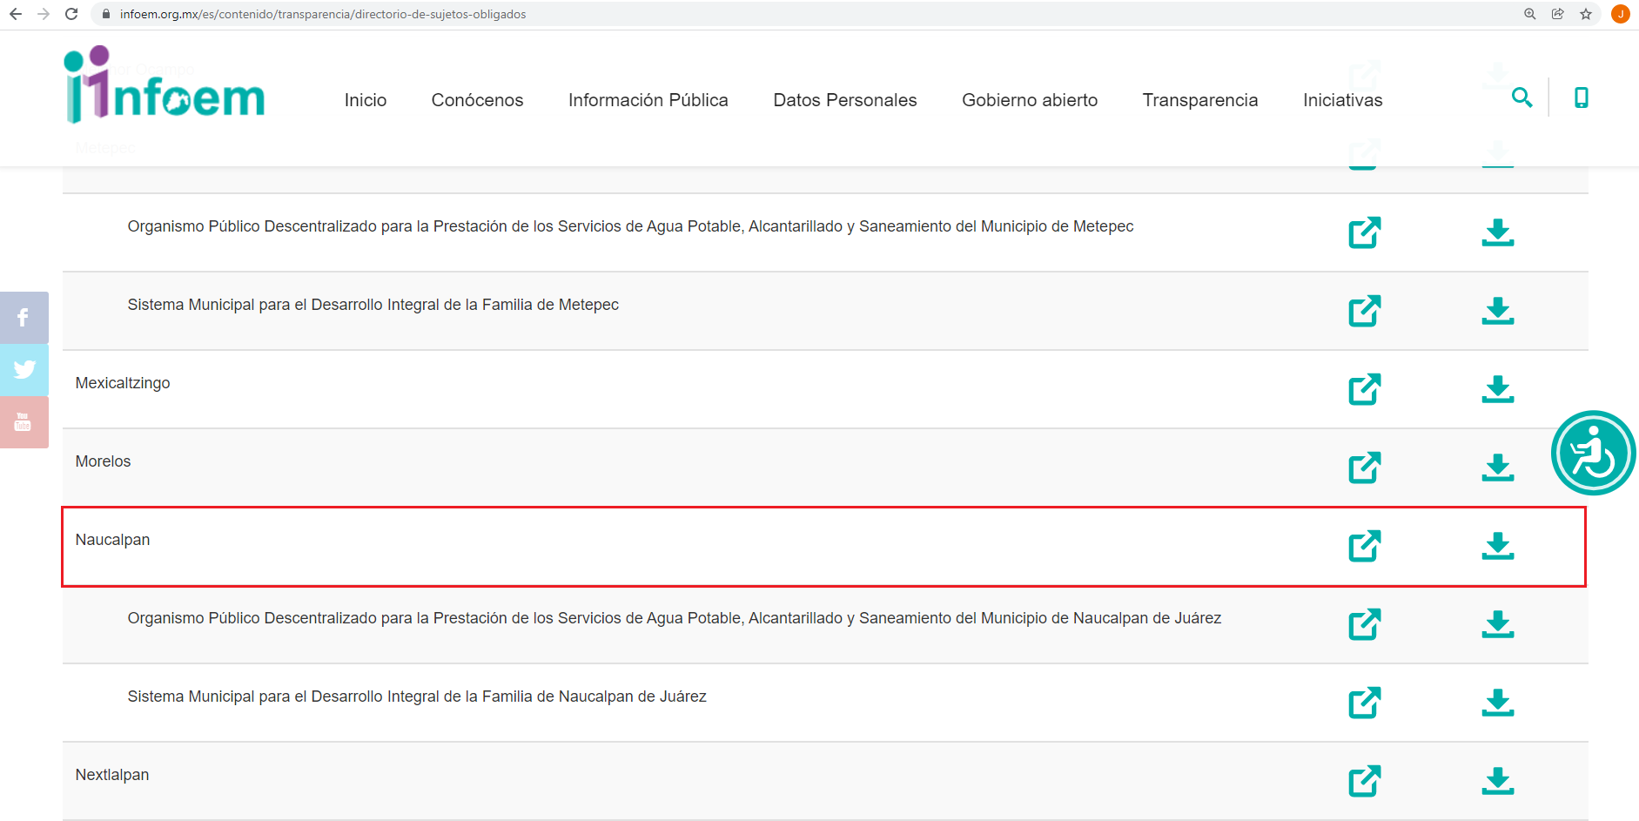

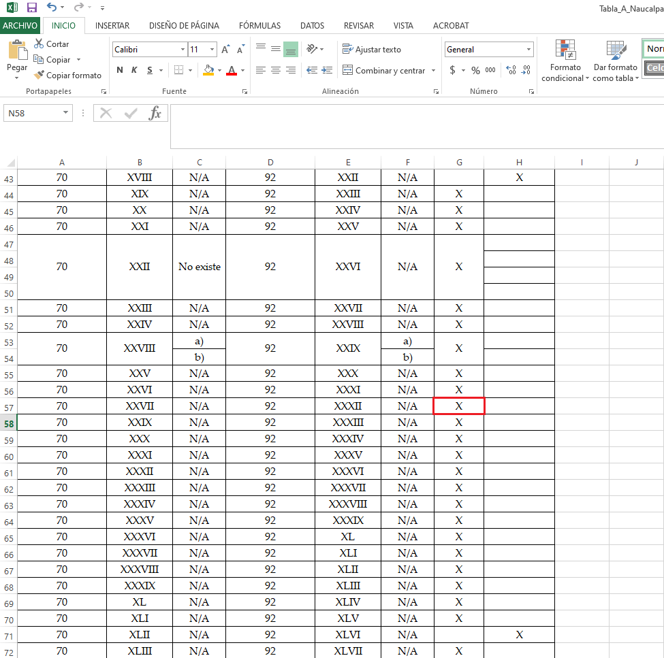
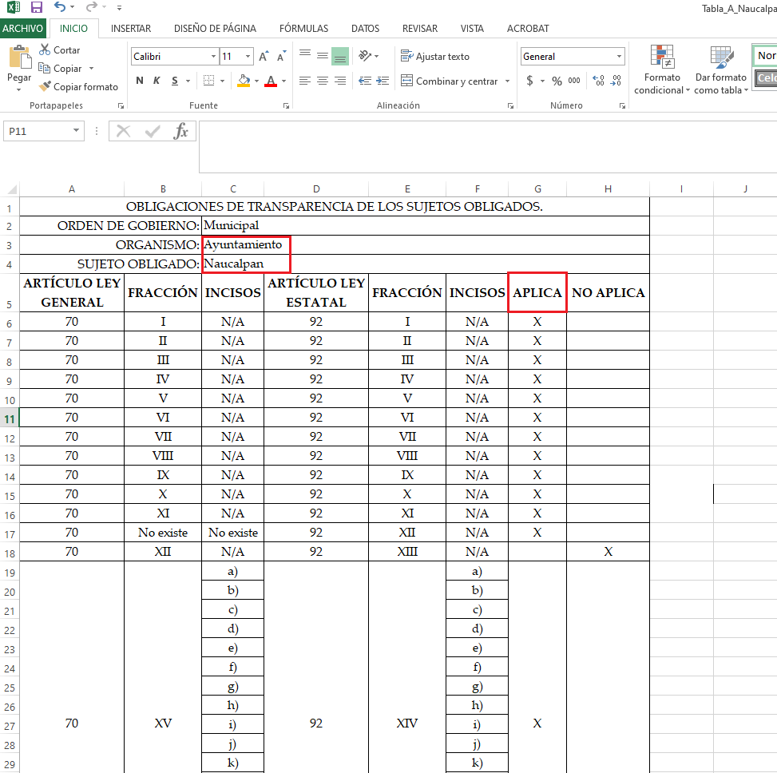
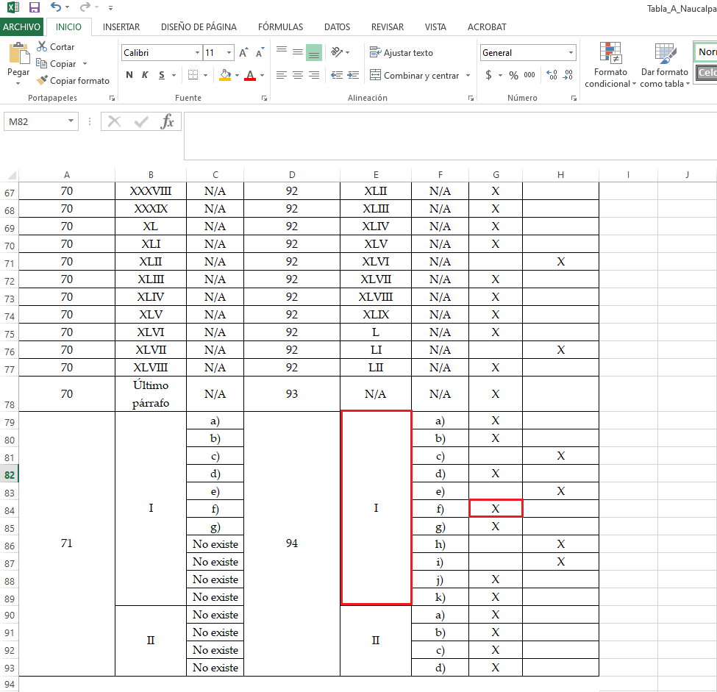
Con base en lo anteriormente expuesto, resulta inconcuso que la información que resulta de interés al particular es susceptible de ser generada, poseída y administrada por El Sujeto Obligado, asimismo, ésta estriba como obligaciones de transparencia común.
Una vez sentado lo anterior, como se mencionó en el antecedente segundo El Sujeto Obligado rindió su respuesta en fecha diez de enero de dos mil veintidós, adjuntando para tal efecto lo siguiente:
- “Respuesta solicitud 00932.pdf”: Autorización de comodato con nomenclatura SA/DT/SPN/A/006/2019, de su lectura integral se desprende que el documento se encuentra incompleto, al no haber remitido las fojas con número par (2 y 4).
Inconforme con la respuesta rendida por El Sujeto Obligado, El Recurrente interpuso recurso de revisión en fecha trece de enero, admitiendose el dieciocho de enero, ambos de dos mil veintidos. Señalando como acto impugnado:
“Son dos motivos: 1. El archivo que el Municipio entrega está incompleto (escaneado intercalado): es decir, al momento de escanear el oficio SA/DT/SPN/A/006/2019 solo se escanearon la página 1 y 3 . Faltan las páginas 2 y 4. A reserva de ver el oficio completo, parece que el oficio que comparten es de la Asociación de Colonos de Jardines de Satélite y no de Asociación de Colonos de Ciudad Satélite. 2. Falta la licencia de construcción relativa al área común del inmueble ubicado en Lucas Alamán 14, Ciudad Satélite, Naucalpan, Estado de México.” [Sic]

En virtud de lo anterior, a toda luz se desprende que las razones o motivos de inconformidad esgrimidos por el particular se encuentran encauzados a denotar la actualización de la causal de procedencia prevista en el artículo 179, fracción V de la Ley de Transparencia y Acceso a la Información Pública del Estado de México y Municipios, normatividad que dispone a la literalidad lo siguiente:
“Artículo 179. El recurso de revisión es un medio de protección que la Ley otorga a los particulares, para hacer valer su derecho de acceso a la información pública, y procederá en contra de las siguientes causas:
(…)
V. La entrega de información incompleta;
(…)” [Sic]

Por otra parte, como fue mencionado en el antecedente quinto, El Sujeto Obligado fue omiso en rendir su informe justificado, luego entonces no fue subsanada la violación al derecho de acceso a la información pública.

Hasta aquí lo expuesto deben de arribarse a las siguientes consideraciones:
- A través del derecho de acceso a la información fue requerida la siguiente información:
- Contrato de comodato celebrado entre el Ayuntamiento de Naucalpan de Juárez y las personas físicas y morales referidas mediante la solicitud de información 00932/NAUCALPA/IP/2021, respecto del inmueble señalado en la propia solicitud, al catorce de diciembre de dos mil veintiuno.
- Licencia de construcción para área común respecto del inmueble señalado mediante la solicitud de información 00932/NAUCALPA/IP/2021, al catorce de diciembre de dos mil veintiuno.

- Que de una interpretación sistemática al artículo 31, fracción XXVIII de la Ley Orgánica Municipal del Estado de México, los numerales 32 y 98 del Bando Municipal del Sujeto Obligado, así como los numerales 15.1 y 15.3 del Reglamento Orgánico de la Administración Pública Municipal de Naucalpan de Juárez, se advierte que el Director de Planeación Urbana y Obras Públicas, así como el Director de Asuntos Jurídicos fungen como los sujetos habilitados competentes para atender la solicitud de información.
- Mediante respuesta, El Sujeto Obligado se limitó a remitir una autorización de comodato incompleta, al omitir el envío de sus fojas pares (2 y 4), actualizando en consecuencia, la causal de procedencia inmersa en el numeral 179, fracción V de la Ley de Transparencia local.
- Asimismo, mediante etapa de manifestaciones El Sujeto Obligado fue omiso en rendir su informe justificado, es decir, no subsanó la violación al derecho de acceso a la información pública.

Con base en lo anteriormente expuesto, resulta procedente ordenar una búsqueda exhaustiva y razonable a efecto de hacer entrega de la siguiente información:
- Contrato de comodato celebrado entre el Ayuntamiento de Naucalpan de Juárez y las personas físicas y morales referidas mediante la solicitud de información 00932/NAUCALPA/IP/2021, respecto del inmueble señalado en la propia solicitud, al catorce de diciembre de dos mil veintiuno.
- Licencia de construcción para área común respecto del inmueble señalado mediante la solicitud de información 00932/NAUCALPA/IP/2021, al catorce de diciembre de dos mil veintiuno.

Ahora bien, no debe de resultar desapercibido el contenido del numeral 83 del Bando Municipal del Sujeto Obligado, porción normativa que enlista los supuestos que no requieren licencias de construcción tales como:
- Construcción de hasta veinte metros cuadrados.
- Bardas de hasta diez metros de largo y dos metros con veinte centímetros de altura.
- Impermiabilización y reparación de azoteas, sin afectar elementos estructurales
- Reposición de pisos, ventanas, puertas, cortinas.
- Obras urgentes para prevenir accidentes o en ejecución de medidas de seguridad
- Otras.

Luego entonces, al considerar los supuestos que no requieren licencia de construcción, así como la naturaleza de dicho soporte documental –a petición de parte-, para el caso de que no se haya generado, poseído o administrado el soporte documental requerido mediante el numeral 2, bastará con que El Sujeto Obligado así lo manifieste al momento de dar cumplimiento a la presente resolución.
Finalmente, con relación a las modalidad de entrega de la información “…usb, sd y cd-rom.” es menester señalar que se encuentran reguladas por el Código Financiero del Estado de México y Municipios en su artículo 148, fracciones III y IV, aplicable al Sujeto Obligado al estar incluido en el Título Cuarto “De los Ingresos de los Municipios”, Capítulo segundo “De los Derechos”, Sección cuarta “De los Derechos por Servicios Prestados por Autoridades Fiscales, Administrativas y de Acceso a la Información Pública”, porción normativa que dispone a la literalidad lo siguiente:
“Artículo 148.- Por la expedición de documentos solicitados en el ejercicio del derecho de acceso a la información pública, se pagarán los derechos conforme a lo siguiente:
TARIFA
NÚMERO DE VECES EL VALOR DIARIO DE LA UNIDAD DE MEDIDA Y ACTUALIZACIÓN VIGENTE

Concepto
(…)
III. Por la expedición de la información en medios magnéticos 0.224
IV. Para la expedición de información en disco compacto 0.336
por cada disco
(…)
Para los supuestos establecidos en las fracciones III y IV, el solicitante podrá proporcionar a la autoridad municipal, el medio en el que requiera le sea entregada la información pública, en cuyo caso no habrá costo que cubrir.” [Sic]

Así, se tiene que en el derecho de acceso a la información el cobro por su entrega en medios magnéticos o disco compacto es un derecho que cobra el Estado y sus organismos y su destino es cubrir el gasto público y demás obligaciones a su cargo. No obstante lo anterior, en el caso en particular su cobró no resultará procedente para el caso de que el solicitante proporcione el medio en el que requiera le sea entregada la información pública.

De la Versión Pública
No pasa desapercibido que la información podría contener información susceptible de clasificar, por lo cual, dicha información debe ser clasificada para no vulnerar un derecho intangible. Aunado a que de ser en caso de contar con otra información consistente en datos personales, deberá generarse una versión pública, tal excepción a la publicidad, atiende a la coexistencia de datos públicos e información que tenga el carácter de confidencial (datos personales) o reservada, por lo que debe privilegiarse el acceso a la información bajo el principio de máxima divulgación, empero sin violar el derecho a la protección de datos personales, cuyo fundamento legal aplicable se encuentra inmerso en los numerales de la Ley de la materia, que a la letra esgrimen:
“Artículo 3. Para los efectos de la presente Ley se entenderá por:
(…)
IX. Datos personales: La información concerniente a una persona, identificada o identificable según lo dispuesto por la Ley de Protección de Datos Personales del Estado de México;
(…)
XLV. Versión pública: Documento en el que se elimine, suprime o borra la información clasificada como reservada o confidencial para permitir su acceso.
Artículo 122. La clasificación es el proceso mediante el cual el sujeto obligado determina que la información en su poder actualiza alguno de los supuestos de reserva o confidencialidad, de conformidad con lo dispuesto en el presente título.
[…]
Artículo 132. La clasificación de la información se llevará a cabo en el momento en que:
[…]
II. Se determine mediante resolución de autoridad competente; o
(…)
Artículo 137. Cuando un mismo medio, impreso o electrónico, contenga información pública y reservada o confidencial, la Unidad de Transparencia para efectos de atender una solicitud de información, deberán elaborar una versión pública en la que se testen las partes o secciones clasificadas, indicando su contenido de manera genérica y fundando y motivando su clasificación.” [Sic]

Verbigracia, previo a poner a disposición la información correspondiente debe considerarse que tiene carácter de confidencial el Registro Federal de Contribuyentes (RFC) que no sean de proveedores, cuenta bancaria, la Clave Única de Registro de Población (CURP), domicilio particular, teléfono particular, el nombre de las personas físicas que no tengan la calidad de servidor público o aquellos que no reciban recursos públicos, entre otros considerados como datos personales en términos de la normatividad aplicable.
En cuanto al Registro Federal de Contribuyentes de las personas físicas constituye un dato personal, ya que para su obtención es necesario acreditar ante la autoridad fiscal previamente la identidad de la persona, su fecha de nacimiento, entre otros aspectos.
Ahora bien, las personas físicas tramitan su inscripción en el registro con el propósito de realizar —mediante esa clave de identificación— operaciones o actividades de naturaleza fiscal, la cual, les permite hacer identificable respecto de una situación fiscal determinada.
Lo anterior es compartido por el ahora Instituto Nacional de Transparencia, Acceso a la Información y Protección de Datos Personales (INAI), conforme al criterio 19/17, el cual es del tenor literal siguiente:
“REGISTRO FEDERAL DE CONTRIBUYENTES (RFC) DE PERSONAS FÍSICAS.
El RFC es una clave de carácter fiscal, única e irrepetible, que permite identificar al titular, su edad y fecha de nacimiento, por lo que es un dato personal de carácter confidencial.
Resoluciones:
RRA 0189/17. Morena. 08 de febrero de 2017. Por unanimidad. Comisionado Ponente Joel Salas Suárez.
RRA 0677/17. Universidad Nacional Autónoma de México. 08 de marzo de 2017. Por unanimidad. Comisionado Ponente Rosendoevgueni Monterrey Chepov.
RRA 1564/17. Tribunal Electoral del Poder Judicial de la Federación. 26 de abril de 2017. Por unanimidad. Comisionado Ponente Oscar Mauricio Guerra Ford.” [Sic]

Así, el RFC se vincula al nombre de su titular, permite identificar la edad de la persona, su fecha de nacimiento, así como su homoclave, la cual es única e irrepetible y determina justamente la identificación de dicha persona para efectos fiscales, por lo éste constituye un dato personal que concierne a una persona física identificada e identificable.
En cuanto a la Clave Única de Registro de Población (CURP) en virtud de que éste se integra por datos personales que únicamente le conciernen a un particular como son su fecha de nacimiento, su nombre, sus apellidos y su lugar de nacimiento; información que permite distinguirlo del resto de los habitantes, se considera que es de carácter confidencial.
Argumento que es compartido por el Instituto Nacional de Transparencia, Acceso a la Información y Protección de Datos Personales, conforme al criterio número 18/17 el cual refiere:

“CLAVE ÚNICA DE REGISTRO DE POBLACIÓN (CURP).
La Clave Única de Registro de Población se integra por datos personales que sólo conciernen al particular titular de la misma, como lo son su nombre, apellidos, fecha de nacimiento, lugar de nacimiento y sexo. Dichos datos, constituyen información que distingue plenamente a una persona física del resto de los habitantes del país, por lo que la CURP está considerada como información confidencial”.
Resoluciones:
RRA 3995/16. Secretaría de la Defensa Nacional. 1 de febrero de 2017. Por unanimidad. Comisionado Ponente Rosendoevgueni Monterrey Chepov.
RRA 0937/17. Senado de la República. 15 de marzo de 2017. Por unanimidad. Comisionada Ponente Ximena Puente de la Mora.
RRA 0478/17. Secretaría de Relaciones Exteriores. 26 de abril de 2017. Por unanimidad. Comisionada Ponente Areli Cano Guadiana.” [Sic]

Ahora bien, con relación a la clave catastral es menester señalar que el artículo 179, fracción I del Código Financiero del Estado de México y Municipios, refiere que la clave catastral es un código alfanumérico único e irrepetible, que se asigna para efectos de localización geográfica, identificación, inscripción, control y registro de los inmuebles; por lo que, integrado de dieciséis caracteres, los primeros tres identifican el código del municipio, los dos siguientes a la zona catastral, los subsecuentes tres a la manzana y los últimos dos, posiciones identifican el número de lote o predio.
Conforme a lo descrito, se advierte que el dato en comento, hace referencia a un predio determinado, en el presente caso, a un establecimiento comercial de un particular.
El “Diccionario de Datos catastrales Escala 1:1000” del Instituto Nacional de Estadística y Geografía (INEGI), contempla en su Glosario la definición de la Clave Catastral, la cual, apunta lo siguiente:
“Clave Catastral: El código que identifica al predio de forma única para su localización geográfica, mismo que es asignado a cada uno de ellos en el momento de su inscripción en el padrón catastral por las Unidades del Estado con atribuciones catastrales.”

Adicionalmente, dicho diccionario estipula dos tipos de Claves Catastrales, siendo estas la Estándar y la Original, cuyo Diccionario de Datos catastrales Escala 1:1000 del INEGI, las define como:
“CLAVE CATASTRAL ESTÁNDAR: Código de 31 caracteres conformado por elementos administrativos y que identifica al objeto espacial en forma única para su localización, compuesto por: Estado (2) + Región Catastral (3) + Municipio (3) + Zona Catastral (2) + Localidad (4) + Sector Catastral (3) + Manzana (3) + Predio (5) + Condominio: edificio (2) y unidad (4).
CLAVE CATASTRAL ORIGINAL: Código que identifica al objeto espacial, el cual es asignado por el Catastro Estatal, Municipal o por el Registro Agrario Nacional.”[Sic]
Bajo estas líneas argumentativas, de los conceptos expuestos previamente, se arriba a la conclusión que la Clave Catastral se encuentra compuesta por una serie de elementos que hacen identificable un inmueble para su localización geográfica y posterior inscripción al padrón catastral de cada Entidad Federativa y, quizá hasta podría revelar información inherente al patrimonio del propietario de dicho predio o inmueble, lo que no otorga ni certeza jurídica ni abona a la transparencia, ya que no se trata de actos de autoridad que ayuden a hacer público el quehacer de los servidores, por lo cual se considera que no es procedente la entrega de dicho dato, resultando procedente su clasificación como confidencial.

Lo anterior, sólo en caso de advertir información susceptible de clasificar, por ende, resulta necesario que el Comité de Transparencia del Sujeto Obligado emita el Acuerdo de Clasificación correspondiente que sustente la versión pública, el cual deberá cumplir cabalmente las formalidades previstas en el artículo 137 de la Ley de Transparencia y Acceso a la Información Pública del Estado de México y Municipios, así como los numerales aplicables de los LINEAMIENTOS GENERALES EN MATERIA DE CLASIFICACIÓN Y DESCLASIFICACIÓN DE LA INFORMACIÓN, ASÍ COMO PARA LA ELABORACIÓN DE VERSIONES PÚBLICAS, publicados en el Diario Oficial de la Federación en fecha quince de abril de dos mil dieciséis, mediante Acuerdo del Consejo Nacional del Sistema Nacional de Transparencia, Acceso a la Información Pública y Protección de Datos Personales.

En mérito de lo expuesto en líneas anteriores, resultan fundados los motivos de inconformidad que arguye El Recurrente en su medio de impugnación que fue materia de estudio, por ello con fundamento en la primera hipótesis de la fracción III, del artículo 186, de la Ley de Transparencia y Acceso a la Información Pública del Estado de México y Municipios, se REVOCA la respuesta a la solicitud de información número 00932/NAUCALPA/IP/2021 que ha sido materia del presente fallo.
Por lo antes expuesto y fundado es de resolverse y,

S E RESUELVE
PRIMERO. Se REVOCA la respuesta entregada por EL SUJETO OBLIGADO, a la solicitud de información número 00932/NAUCALPA/IP/2021 por resultar fundados los motivos de inconformidad que arguye EL RECURRENTE, en términos del considerando CUARTO de la presente resolución.

SEGUNDO. Se ORDENA al SUJETO OBLIGADO haga entrega al RECURRENTE en términos del Considerando CUARTO de esta resolución, previa búsqueda exhaustiva y razonable, en versión pública de ser procedente, en formato Word, Pdf o en el formato en el que lo genere, a través del Sistema de Acceso a la Información Mexiquense (SAIMEX), correo electrónico, medios magnéticos (con costo) y CD-ROM (con costo) de lo siguiente:
- Contrato de comodato y/o equivalente celebrado entre el Ayuntamiento de Naucalpan de Juárez y las personas físicas y morales referidas mediante la solicitud de información 00932/NAUCALPA/IP/2021, respecto del inmueble señalado en la propia solicitud, al catorce de diciembre de dos mil veintiuno.
- Licencia de construcción para área común respecto del inmueble señalado mediante la solicitud de información 00932/NAUCALPA/IP/2021, al catorce de diciembre de dos mil veintiuno.
Para la expedición de la información en medios magnéticos (con costo) y CD-ROM (con costo), El Sujeto Obligado deberá informar al Recurrente mediante SAIMEX el procedimiento exacto y detallado para su obtención (lugar, días, horas hábiles, etc.), debiendo acreditar El Sujeto Obligado la entrega de la información al Recurrente.
Para el caso de que el particular proporcione a la autoridad municipal el medio magnético o CD-ROM en el que requiera le sea entregada la información pública no habrá costo que cubrir.
Para la entrega en versión pública deberá emitir el Acuerdo del Comité de Transparencia en términos de los artículos 49, fracción VIII y 132 fracción II de la Ley de Transparencia y Acceso a la Información Pública del Estado de México y Municipios, en el que funde y motive las razones sobre los datos que se supriman o eliminen y se ponga a disposición del recurrente.
Una vez realizada la búsqueda exhaustiva y razonable, para el caso de no contar con la información previamente referida en el numeral 2, bastará con que El Sujeto Obligado lo haga del conocimiento del Recurrente.

TERCERO. Notifíquese al Titular de la Unidad de Transparencia del SUJETO OBLIGADO, para que conforme al artículo 186 último párrafo, 189 segundo párrafo y 194 de la Ley de Transparencia y Acceso a la Información Pública del Estado de México y Municipios; dé cumplimiento a lo ordenado dentro del plazo de diez días hábiles, debiendo informar a este Instituto en un plazo de tres días hábiles siguientes sobre el cumplimiento dado a la presente resolución.

CUARTO. De conformidad con el artículo 198 de la Ley de Transparencia y Acceso a la Información Pública del Estado de México y Municipios, de considerarlo procedente, el Sujeto Obligado de manera fundada y motivada, podrá solicitar una ampliación de plazo para el cumplimiento de la presente resolución.

QUINTO. NOTIFÍQUESE la presente resolución al RECURRENTE a través del Sistema de Acceso a la Información Mexiquense (SAIMEX) y por correo electrónico y hágase de su conocimiento que, de conformidad con lo establecido en el artículo 196, de la Ley de Transparencia y Acceso a la Información Pública del Estado de México y Municipios, podrá promover el Juicio de Amparo en los términos de las leyes aplicables.

ASÍ LO ACORDÓ, POR UNANIMIDAD DE VOTOS, EL PLENO DEL INSTITUTO DE TRANSPARENCIA, ACCESO A LA INFORMACIÓN PÚBLICA Y PROTECCIÓN DE DATOS PERSONALES DEL ESTADO DE MÉXICO Y MUNICIPIOS, CONFORMADO POR LOS COMISIONADOS JOSÉ MARTÍNEZ VILCHIS, MARÍA DEL ROSARIO MEJÍA AYALA, SHARON CRISTINA MORALES MARTÍNEZ (AUSENCIA JUSTIFICADA), LUIS GUSTAVO PARRA NORIEGA Y GUADALUPE RAMÍREZ PEÑA; EN LA SEXTA SESIÓN ORDINARIA CELEBRADA EL DIECISÉIS DE FEBRERO DE DOS MIL VEINTIDÓS, ANTE EL SECRETARIO TÉCNICO DEL PLENO, ALEXIS TAPIA RAMÍREZ.
CCR/JCMA

IMPROCEDENCIA Y SOBRESEIMIENTO EN EL JUICIO DE AMPARO. LAS CAUSAS PREVISTAS EN LOS ARTÍCULOS 73 Y 74 DE LA LEY DE LA MATERIA, RESPECTIVAMENTE, NO SON INCOMPATIBLES CON EL ARTÍCULO 25.1 DE LA CONVENCIÓN AMERICANA SOBRE DERECHOS HUMANOS. Del examen de compatibilidad de los artículos 73 y 74 de la Ley de Amparo con el artículo 25.1 de la Convención Americana sobre Derechos Humanos no se advierte que el derecho interno desatienda los estándares que pretenden proteger los derechos humanos en dicho tratado, por regular causas de improcedencia y sobreseimiento que impiden abordar el estudio de fondo del asunto en el juicio de amparo, en virtud de que el propósito de condicionar el acceso a los tribunales para evitar un sobrecargo de casos sin mérito, es en sí legítimo, por lo que esa compatibilidad, en cuanto a los requisitos para la admisibilidad de los recursos dependerá, en principio, de los siguientes criterios: no pueden ser irracionales ni de tal naturaleza que despojen al derecho de su esencia, ni discriminatorios y, en el caso, la razonabilidad de esas causas se justifica por la viabilidad de que una eventual sentencia concesoria tenga un ámbito de protección concreto y no entre en conflicto con el orden jurídico, no son de tal naturaleza que despojen al derecho de su esencia ni tampoco son discriminatorias, pues no existe alguna condicionante para su aplicabilidad, en función de cuestiones personales o particulares del quejoso. Por tanto, las indicadas causas de improcedencia y sobreseimiento no son incompatibles con el citado precepto 25.1, pues no impiden decidir sencilla, rápida y efectivamente sobre los derechos fundamentales reclamados como violados dentro del juicio de garantías.

